23-30.

Villa de San Diego de Ubaté, 2023-03-11

Para: Reporte de Monitorias ISU

Universidad de Cundinamarca

Asunto: INFORME DE MONITORIA ISU (Interacción Social Universitaria)

A continuación, procedo a describir el reporte de monitorias correspondiente a la SEMANA 3 transcurridas en el tiempo 2023-03-11 a 2023-03-15

Dia 2023-03-11

Asignación: Revisión de página ISU sección “Nosotros” – Función y Propósitos

Horas realizadas: 5

En la revisión de la página ISU detalle la función de ISU (Interacción Social Universitaria) considero mejorar de manera visual y un poco más interactiva. ISU genera un impacto positivo en la comunidad universitaria, este impacto puede demostrarse con videos o imágenes

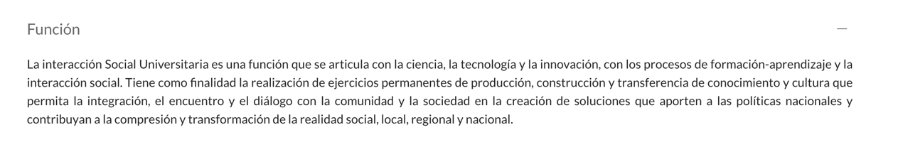

En los propósitos de la web se muestra nuevamente solo un contenido textual de la información, en donde el tipado y nivel de la letra es poco interactivo, considero que este puede llevarse con uno o dos Smart Art alusivos a la indagación y la construcción de aquellos entornos sociales donde ISU ha impactado a la comunidad

Dia 2023-03-12

Asignación: Revisión de página ISU sección “Nosotros” – Vinculación y Política

Horas realizadas: 5

En la revisión de la página ISU detalle la vinculación de ISU (Interacción Social Universitaria) considero actualizar esta información de 2016 ha versiones más actuales, ya sean estas de los acuerdos vigentes de vinculación de 2022 o 2023

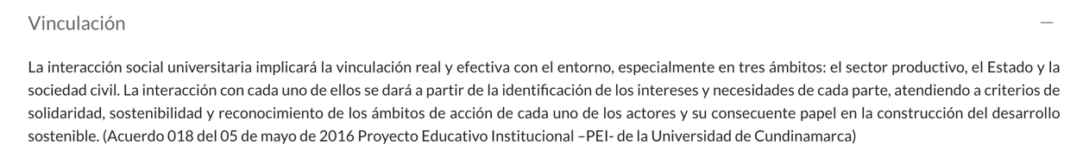

La política de ISU es poco detallada, y descriptiva una nueva documentación de PDF que se encuentra en el siguiente enlace:

<https://www.ucundinamarca.edu.co/documents/normatividad/acuerdos_superior/2019/014-4.pdf>

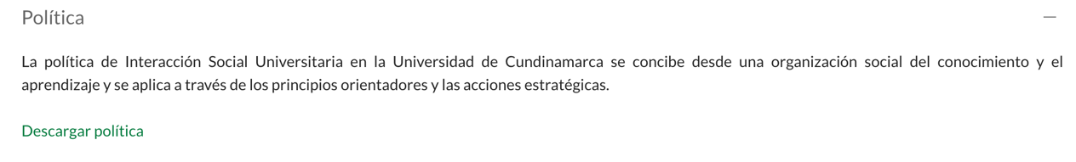

Pienso que esta información puede reducirse y representante de una manera más grafica e iterativa para generar una atracción visual mejor hacia la comunidad universitaria

Dia 2023-03-13

Asignación: Revisión de página ISU sección “Nosotros” – Normatividad

Horas realizadas: 5

La normatividad encontrada detalla cada normativa que ha sido desde 2008 hasta el 2021, pero no logro encontrar vigencia de los años:

* 2022
* 2023
* 2024

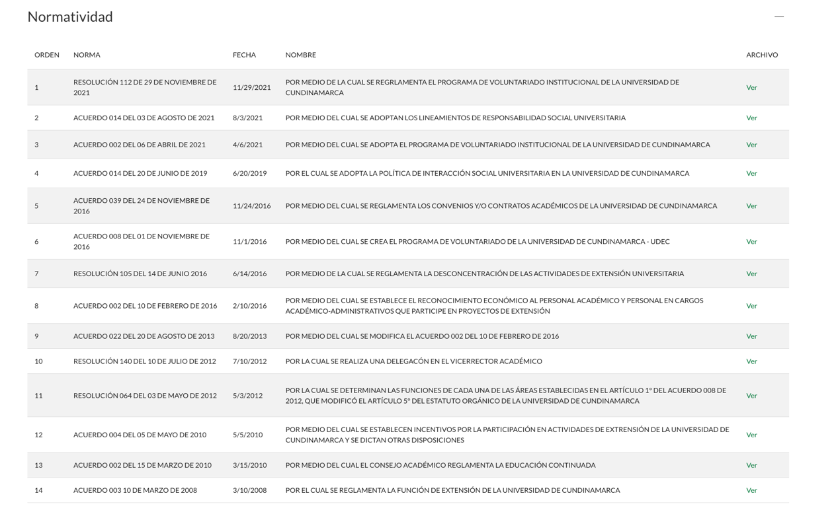

Pienso que el orden de las fechas puede cambiarse de MM/DD/AAAA a DD/MM/AAAA dado que es confuso conocer este orden en la manera que se encuentra dentro del listado



FIRMA DEL REMITENTE

JULIANA CASTILLO ARAUJO

Monitora ISU

Transcriptor: Juliana Castillo Araujo

23-30.